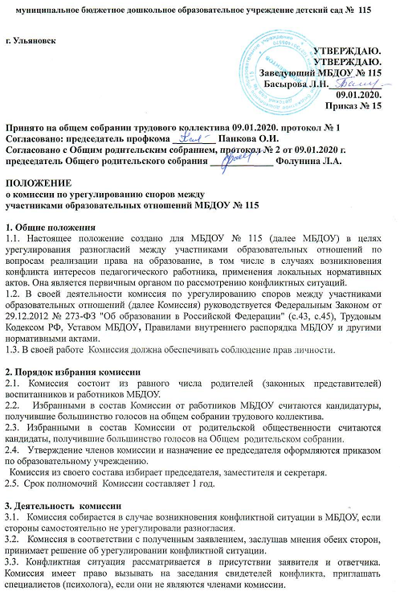3.4. Работа Комиссии оформляется протоколами, которые подписываются председателем комиссии и секретарем.
3.5. Решения Комиссии принимаются простым большинством при наличии не менее 2/ 3 состава.
3.6. Рассмотрение заявления должно быть проведено в десятидневный срок со дня подачи заявления.
3.7. По требованию заявителя решение Комиссии может быть выдано ему в письменном виде.
3.8. Решение Комиссии является обязательным для всех участников образовательных отношений в МБДОУ, и подлежит исполнению в сроки, предусмотренные указанным решением.
3.9. Решение Комиссии может быть обжаловано в установленном законодательством РФ порядке.

4. Права и обязанности членов комиссии.
4.1. Члены Комиссии имеют право на получение необходимых консультаций различных специалистов и учреждений по вопросам, относящихся к компетенции комиссии по урегулированию споров между участниками образовательных отношений.
4.2. Члены Комиссии обязаны присутствовать на заседании, принимать решение по заявленному вопросу открытым голосованием, давать заявителю ответ в письменном и устном виде.
4.3. Принимать к рассмотрению заявления любого участника образовательного процесса при несогласии с решением или действием администрации, воспитателя, родителя (законного представителя);
4.4. Рекомендовать, приостанавливать или отменять ранее принятое решение на основании проведенного изучения при согласии конфликтующих сторон;
4.5. Рекомендовать изменения в локальных актах образовательного учреждения с целью демократизации основ управления образовательным учреждением или расширения прав участников образовательного процесса.

5. Делопроизводство комиссии
5.1. Протоколы заседаний Комиссии хранятся в МБДОУ в течение пяти лет.

